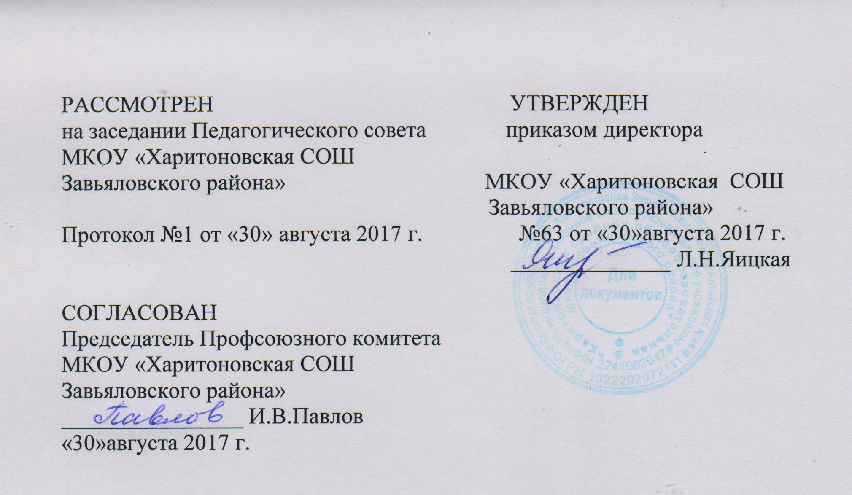

Годовой календарный учебный график
МКОУ «Харитоновская СОШ Завьяловского района»
на 2017-2018 учебный год

1. Начало учебного года - 01.09.2017 г. (пятница )

2. Окончание учебного года:
Учебные занятия заканчиваются:
в 1 классе – 25 мая (пятница) 2017 г.
во 2-8,10 классах – 31 мая (четверг) 2017 г
в 9, 11-х классах – 25 мая (пятница) 2017 г.

3.Начало учебных занятий — в 09 ч.00 мин.
Проведение «нулевых» уроков в общеобразовательном учреждении не допускается в соответствии с санитарно-эпидемиологическими нормами и правилами.

4. Окончание учебных занятий
1 класс – 12.10 час; 2-4 классы — 12.55 час; 5,6,7-13.40 час.;
8,9,10,11 классы – 14.25 час.

5. Сменность занятий: занятия проводятся в одну смену.

6. Продолжительность учебного года
1 класс – 33 недели
2-4 классы — 34 недели
5-8,10 классы – 34 недели
9,11 класс-33 недели
7.Режим работы общеобразовательного учреждения МКОУ «Харитоновская СОШ Завьяловского района»
Понедельник – пятница с 08.00 до 20.00
Суббота с 08.00 до 15.00
1-3, 5-8,10-11 классы - 5-дневная рабочая неделя
4,9 классы - 6-дневная рабочая неделя
В воскресенье и праздничные дни (установленные законодательством Российской Федерации) образовательное учреждение не работает.
На период школьных каникул приказом директора устанавливается особый график работы общеобразовательного учреждения.

8. Регламентирование образовательного процесса на учебный год
1) Продолжительность учебных занятий по четвертям:

 | Дата |  | Продолжительность  (количество учебных недель)
 | Начало четверти | Окончание четверти
1  четверть | 01.09.17 | 28.10.17 | 8 недель, 1 день
2  четверть | 07.11.17 | 28.12.17 | 7 недель,3 дня
3  четверть | 11.01.18 | 23.03.18 | 10 недель
4  четверть | 02.04.18 | 31.05.18 | 8 недель,2 дня  для 1,9,11классов – 7 недель,3 дня

2) Продолжительность каникул в течение учебного года:

 | Дата начала каникул | Дата окончания каникул | Продолжительность в днях
Осенние | 29.10.2016г. | 06.11.2016г | 9 дней
Зимние | 29.12.2016г. | 10.01.2017г. | 13 дней
Весенние | 25.03.2017 г. | 01.04.2017 г. | 8 дней
Летние | 1 кл. - 25.05.2017г.  2-8,10 классы - 01.06.2016г. | 31.08.2017 г.  31.08.2017 г. | 101 день  92 дня

Для обучающихся 1 класса устанавливаются дополнительные недельные каникулы с 19.02.18г. по 23.02.18г.
9,11 классы – начало летних каникул по завершению государственной итоговой аттестации, окончание – 31.06.2018 года.
3)Продолжительность уроков
-1 классы
Месяц | Количество уроков в день | Продолжительность урока | Продолжительность перемены
сентябрь-октябрь 2017г. | 3 | 35 минут | после 1- 10 минут,  после 2, 3 уроков – по 20 минут;
ноябрь-декабрь 2017г. | 4 | 35 минут | после 1 – 10 минут, после 2, 3 уроков – по 20 минут;
январь-май 2018г. | 4 | 40 минут | После 1 урока -10 минут, после 2, 3 уроков – 20 минут, после 4 урока – 10 минут
2-11 классы – 40 мин.

9. Расписание звонков
I смена
№ п/п | Уроки | Перемены
1 урок  2 урок  3 урок  4 урок  5 урок  6 урок  7 урок | 9.00-9.40  9.45– 10.25  10.40 – 11.20  11.30 – 12.10  12.15 – 12.55  13.00 – 13.40  13.45-14.25 | 5 мин  15 мин  10 мин  5 мин  5 мин  5 мин  5 мин

10.Проведение промежуточной аттестации в переводных классах
Промежуточная аттестация учащихся 2-8,10 классов проводится в порядке установленном «Положением о проведении промежуточной аттестации» в МКОУ «Харитоновская СОШ Завьяловского района»

11. Проведение государственной (итоговой) аттестации в 9-х и 11-х классах
Срок проведения государственной (итоговой) аттестации для учащихся 11 классов устанавливается Федеральной службой по надзору в сфере образования и науки (Рособрнадзор).
Срок проведения государственной (итоговой) аттестации в новой форме для учащихся 9 классов устанавливается Федеральной службой по надзору в сфере образования и науки (Рособрнадзор), Главным управлением образования и молодёжной политики Алтайского края.

